2021年连云港市赣榆区融媒体中心遴选工作人员总成绩

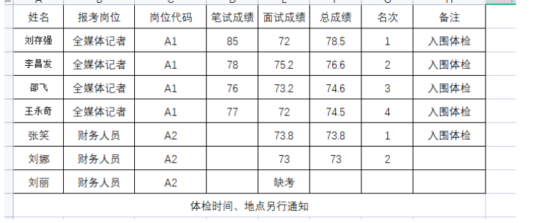赣榆区人力资源和社会保障局

　　　　　　　　　　　　　　　　　　　　　　　　　　　　　　　　　　　　　　　　　　　　　　　　　　　　　 　2021年9月6日